Requisiti
Per i requisiti del progetto, si rimanda al PDF di presentazione di PWM_project_23_24.pdf. Vengono riportati per comodità i punti richiesti, i quali sono stati tutti implementati
  - Requisiti iniziali
- registrazione e login al sito;
- acquisto dei crediti;
- acquisto dei pacchetti di figurine;
- visualizzazione di informazioni relative a ogni supereroe (almeno: nome, descrizione, immagine);
- visualizzazione dei dati di dettaglio per ogni supereroe che è stato trovato (oltre ai precedenti anche: series, events e comics in cui il supereroe compare);
- inserimento di possibili proposte di scambio nella piattaforma;
- visualizzazione dei baratti disponibili e accettazione di una proposta.
  - Requisiti aggiuntivi
- estendere le funzionalità del baratto dove un utente può proporre scambi più complessi (e.g. due figurine per una);
- inserire la possiblità di vendere figurine per crediti;
- gestire i controlli di integrità negli scambi in modo che non si possano accettare scambi dove la figurina in arrivo è già presente nell’album, oppure proporre scambi con due o più figurine uguali
  - Requisiti facoltativi
- gestione dell’informazioni dell’utente
- eliminazione dell’account
- reset password
- ricerca utenti
- acquisto di crediti tramite api PayPal

Funzionalità dell’applicazione
  - Login
All’avvio dell’applicazione l’utente, qualora non sia già loggato, verrà rindirizzato alla pagina di login dove potrà inserire le sue credenziali (email o utenza e password) per poter accedere all’applicazione.
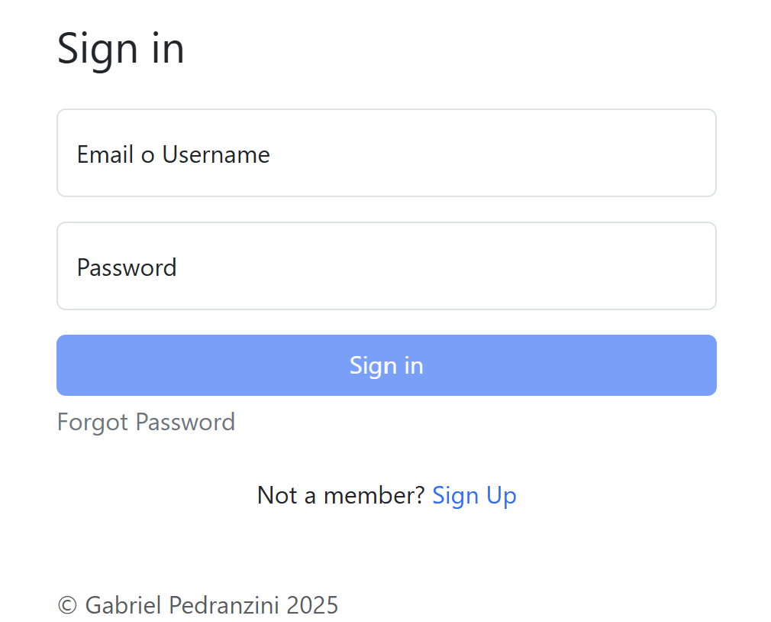
Se le credenziali inserite risultano corrette il back-end restituirà un JWT che verrà storicizzato nel local storage e servirà per permettere l’autorizzazione di tutte le future richieste effettuate all’interno dell’applicazione.
  - Recupero password
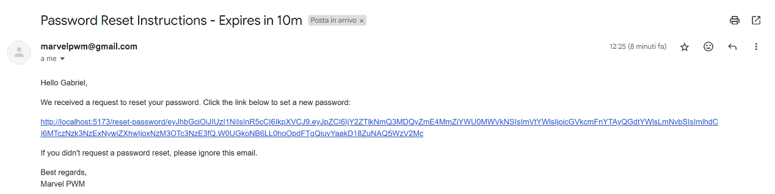
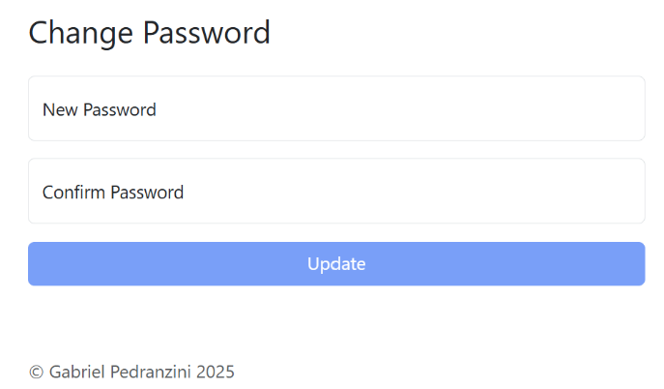
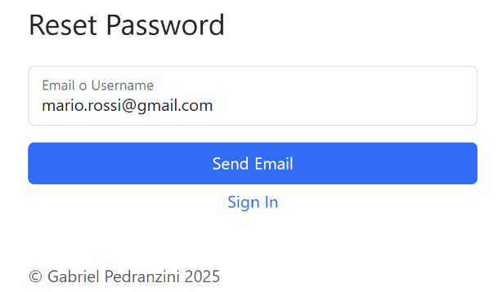
Nel caso in cui l’utente si sia scordato la password potrà resettarla nella sezione dedicata andando ad inserire il proprio username oppure la propria mail. Una volta inseriti si verifica se l’utente è presente e si procede quindi all’invio di una mail contente un link di autorizzazione per gestire la modifica della password.

  - Registrazione
Qualora non si possegga di un account l’utente potrà crearne uno nuovo accedendo alla pagina di registrazione. Qui dovrà inserire i seguenti campi con le rispettive limitazioni:
- Username: dovrà essere univoco
- Email: dovrà essere una mail valida ed univoca
- Password: dovrà essere contenere almeno 8 caratteri di cui almeno una maiuscola, minuscola, numero e carattere speciale
- Confirm Password: dovrà essere uguale alla password
- Favorite Hero: si potranno selezionare un insieme di eroi predefiniti che andranno a definire l’immagine avatar del proprio profilo
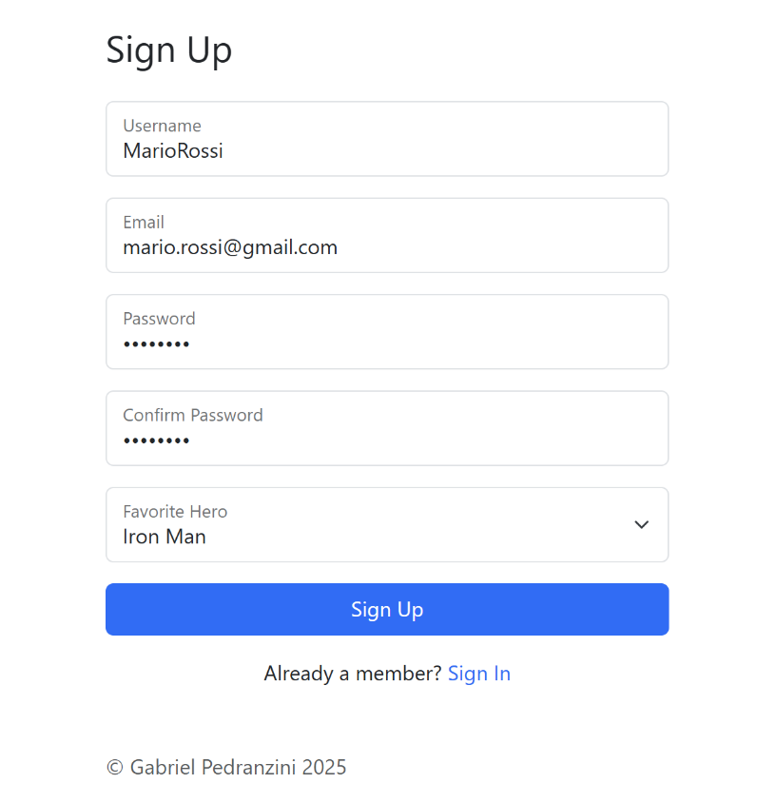
Prima di confermare l’avvenuta registrazione verrà verificato che tali informazioni rispettino i criteri definiti in precedenza sia lato front-end sia lato back-end. Qualora li rispettino le informazioni verranno salvate sul DB e verrà effettuato il login in automatico.

  - Home
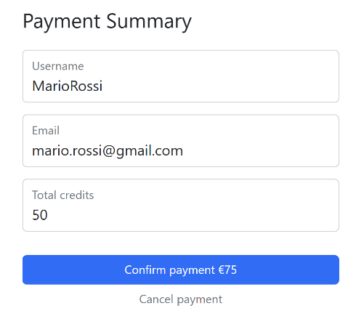
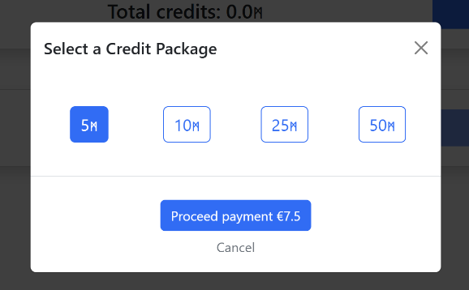
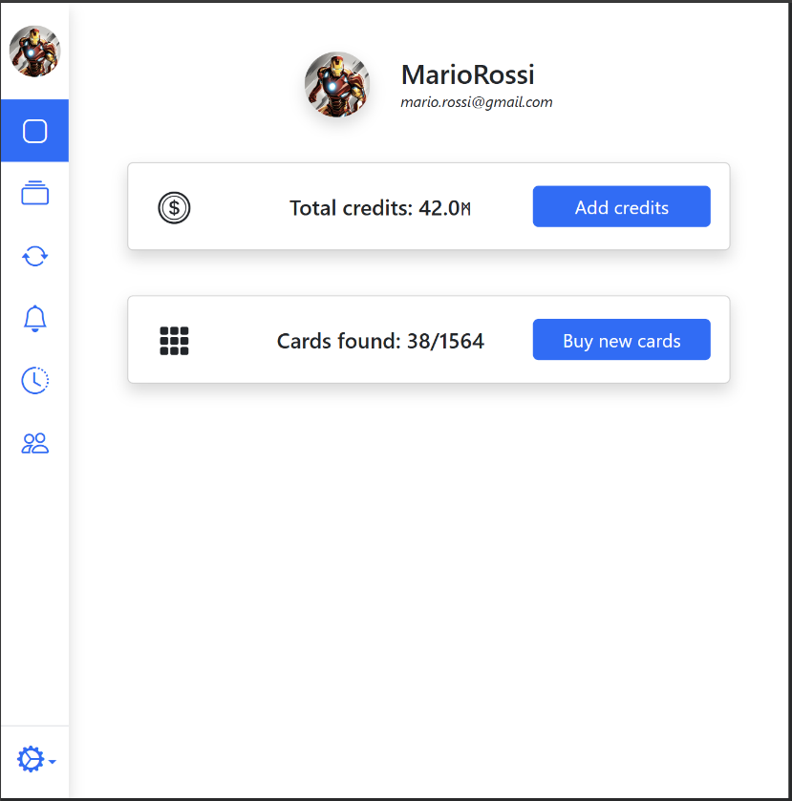
Ad accesso effettuato si accede alla home dove saranno presenti alcune statistiche, tra cui il numero di crediti disponibili e il numero di carte sbloccate rispetto al numero di carte disponibili. Inoltre, in questa sezione sarà possibile effettuare l’acquisto sia dei crediti tramite PayPal sia l’acquisto dei pacchetti delle figurine al costo di un credito.
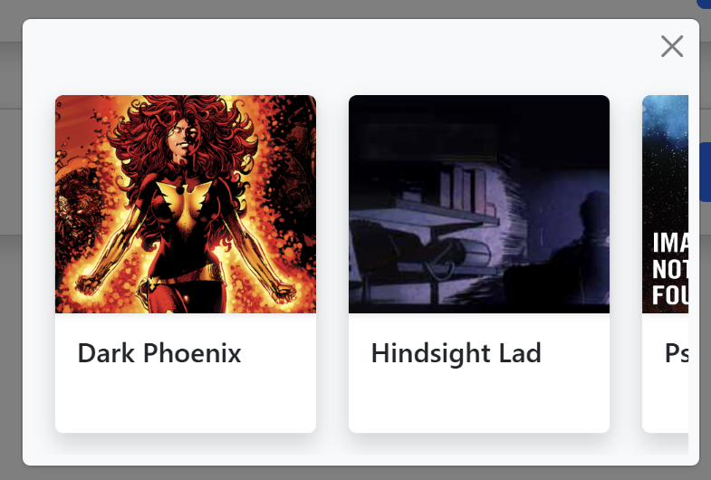

  - Album
Tramite la sidebar presente a sinistra è poi possibile navigare all’interno dell’applicazione. Andando per ordine dall’alto verso il basso troviamo la sezione Album in cui sarà possibile vedere l’intero album delle figurine suddiviso in 3 sezioni:
- L’album delle carte singole (Album)
- L’album delle carte doppie (Listable Cards)
- L’album delle carte che sono state pubblicate per essere scambiate (Listed Cards)
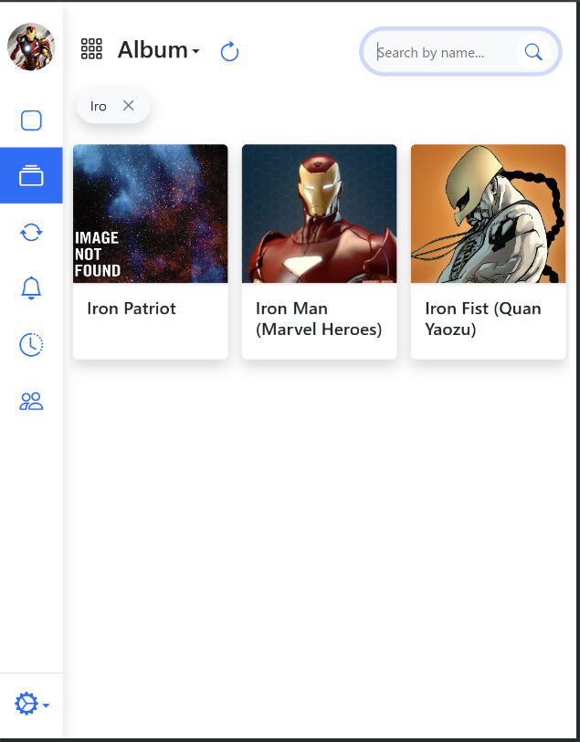
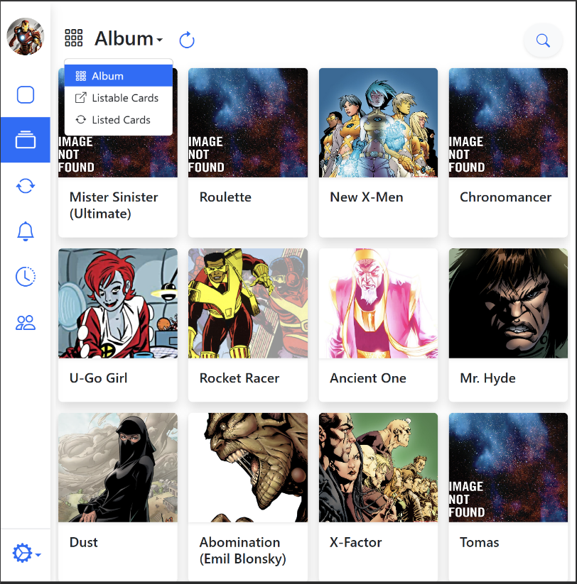
Inoltre, in ogni rispettiva sezione è possibile anche cercare una carta in base al nome.
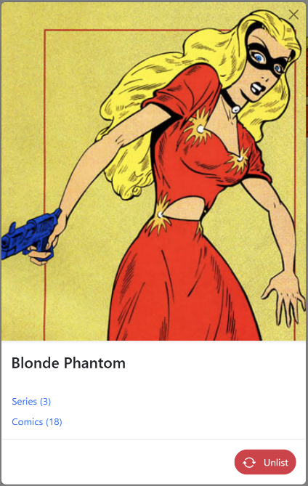
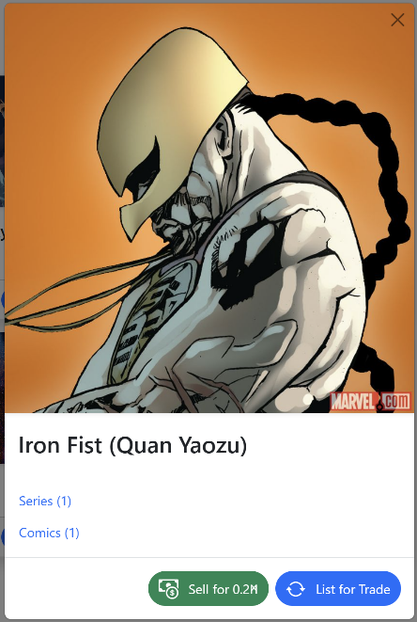
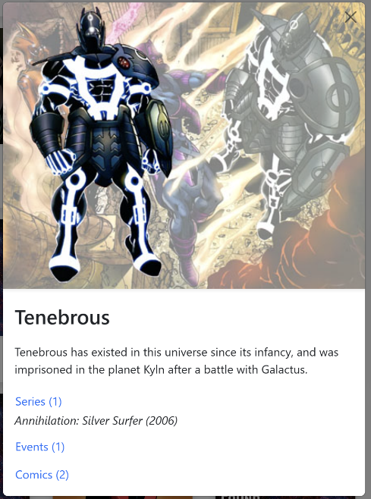
Cliccando poi su una determinata carta sarà possibile vedere le sue informazioni aggiuntive tra cui descrizione, series, events e comics. Oltre a ciò le carte che si trovano nella sezione “Listable Cards” si potranno vendere o pubblicare mentre le carte presenti in “Listed Cards” si potranno andare a rimuovere.
  - Baratto
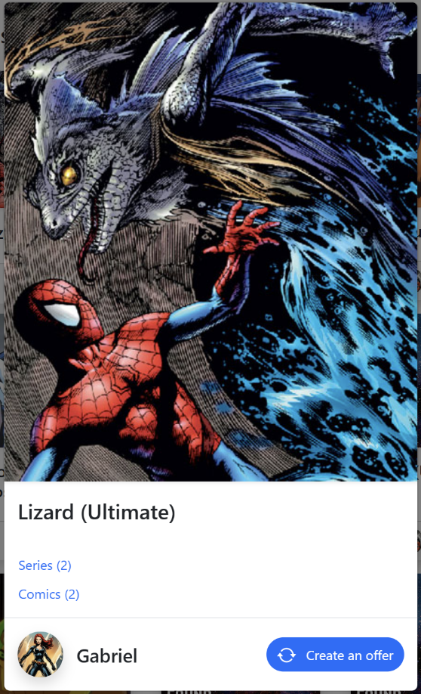
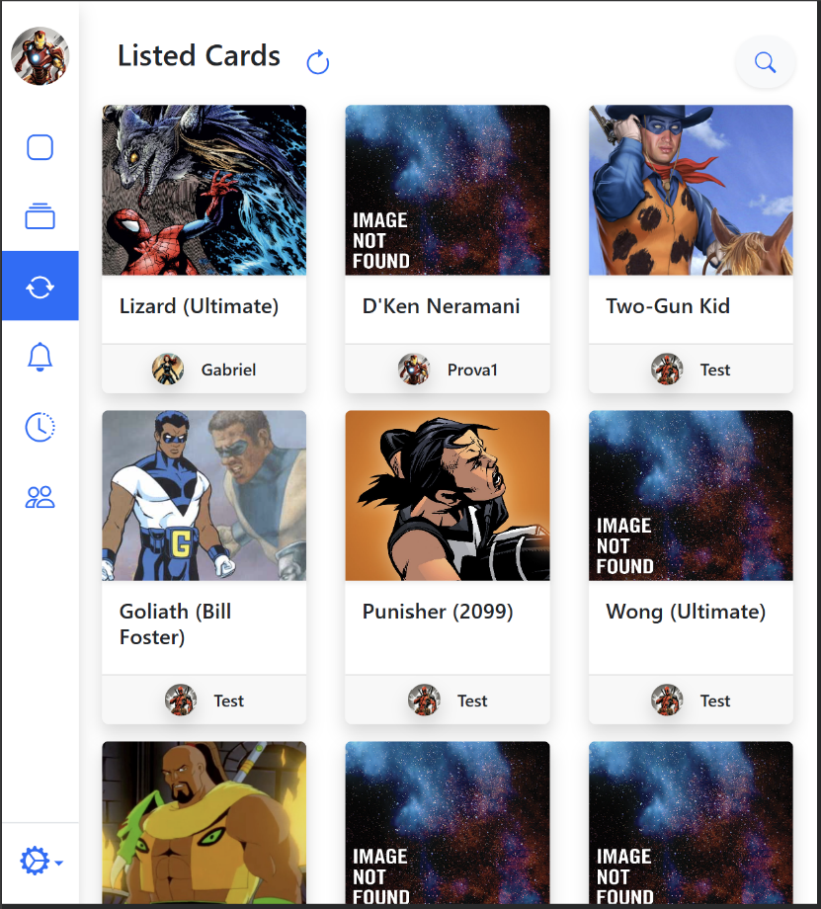
Proseguendo poi nella navigazione si arriva nella pagina Baratto in cui è possibile vedere le carte pubblicate da tutti gli altri utenti in ordine di pubblicazione decrescente ed effettuare delle proposte per fare uno scambio di carte. Ovviamente, anche qui come per le sezioni di Album è possibile effettuare una ricerca delle carte con la differenza che quest’ultime riportato anche il collegamento al profilo del proprietario che le ha pubblicate (questa sezione andremo ad analizzarla più avanti).
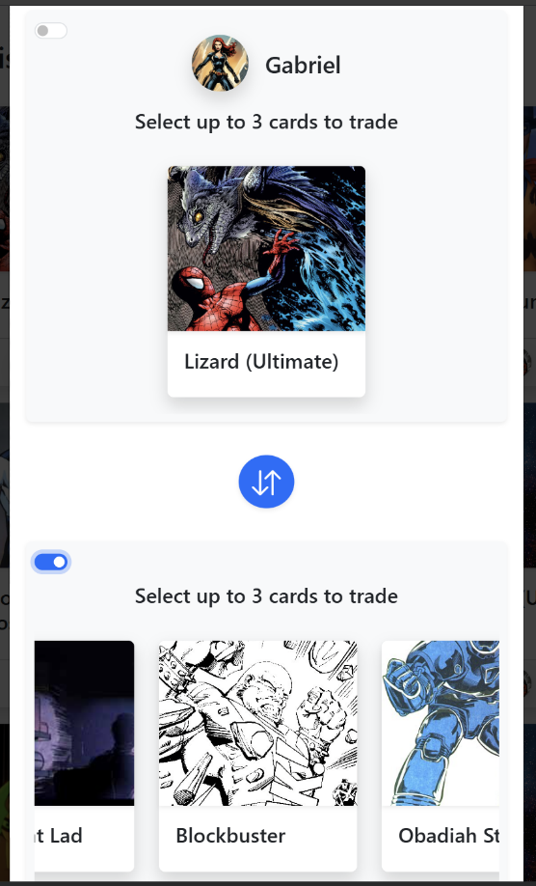
Come detto in precedenza in questa pagina è possibile andare a creare delle offerte per le carte pubblicate. Per poter effettuare una proposta bisognerà cliccare sulla carta che ci interessa e successivamente sul bottone “Create an offer”. A questo punto comparirà una finestra dove potremo scegliere da 1 ad un massimo di 3 carte da andare a scambiare. Le carte che potremmo offrire saranno soltanto le carte che sono presenti nella sezione “Cards Listable” e che non fanno già parte dell’album di colui che ha pubblicato la carta. Una volta inviata l’offerta le carte proposte verranno rimosse dalla sezione “Cards Listable” e ritorneranno disponibili solo nel momento in cui l’offerta verrà rifiutata. Inoltre, potremo fare offerte solo per quelle carte che non possediamo già.

  - Nuove Offerte
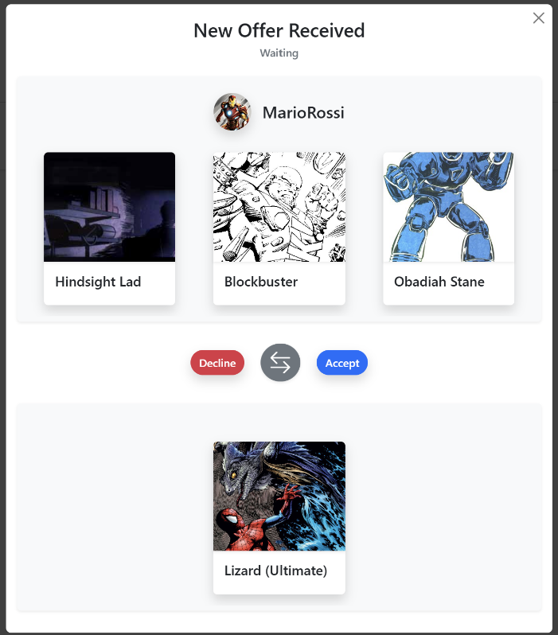
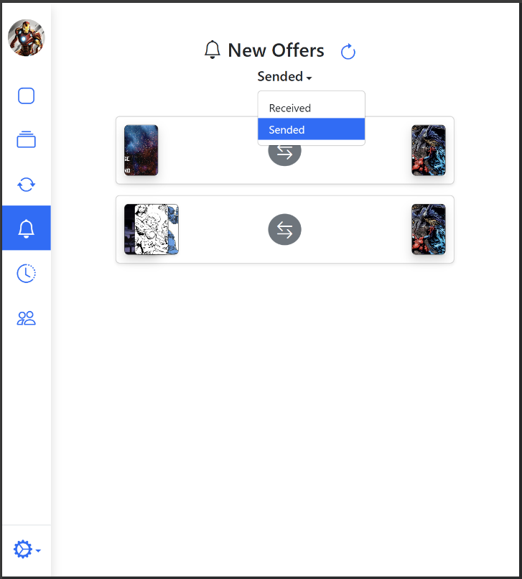
Al di sotto della sezione Baratto si trova la pagina Nuove Offerte dove è possibile vedere le offerte inviate e ricevute in stato di attesa, le ultime le potremo andare ovviamente ad accettare o rifiutare. Qualora si accettasse l’offerta il sistema verificherà la validità di tale scambio.
  - Cronologia
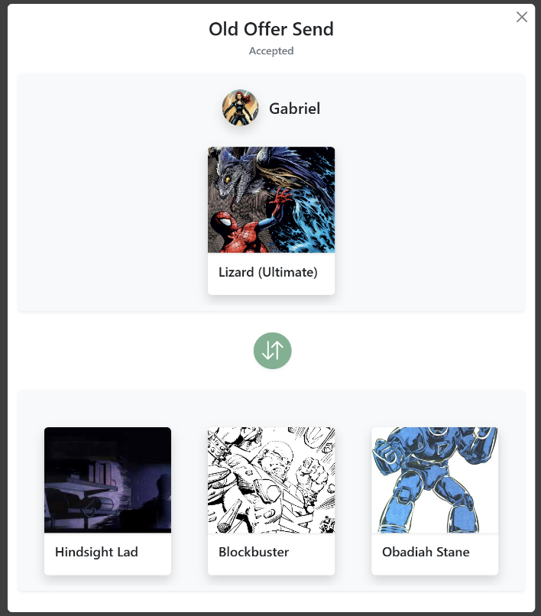
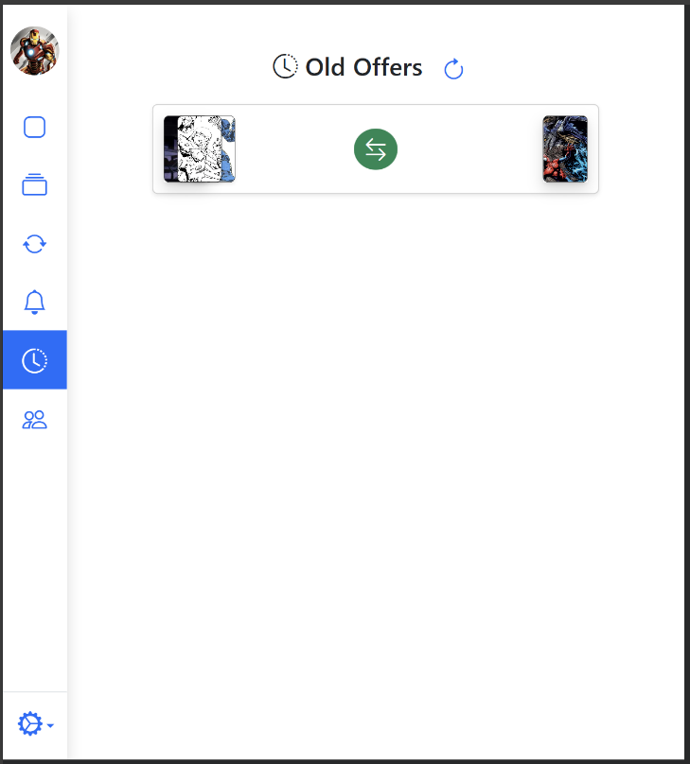
Quando le offerte verranno accettate oppure rifiutate queste verranno poste nella pagina della Cronologia. Qui sarà possibile vedere l’elenco delle offerte passate (ordinate per data di modifica decrescente) ed i relativi dettagli.
  - Ricerca Utenti
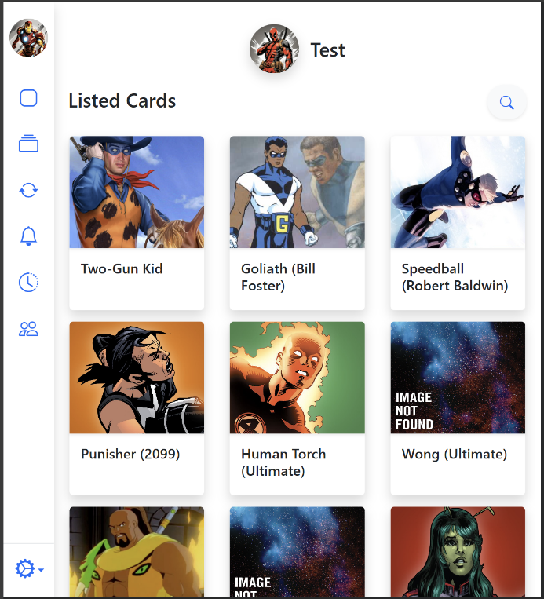
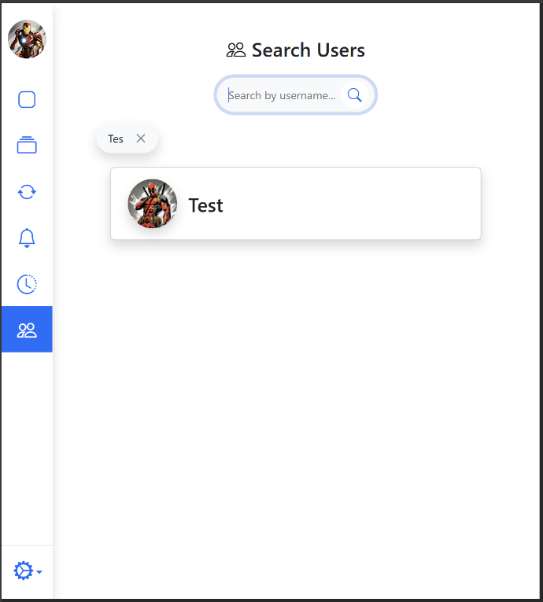
Come detto in precedenza è possibile visitare il profilo di un utente andando a cliccare sul relativo collegamento presente nelle cards della sezione Baratto e nei dettagli delle varie offerte. Inoltre, è possibile visualizzare il profilo di un utente andando ad effettuare una ricerca tramite username. Nel profilo dell’utente sarà possibile vedere l’elenco delle carte che hanno pubblicato ed andare ad offrire degli scambi.
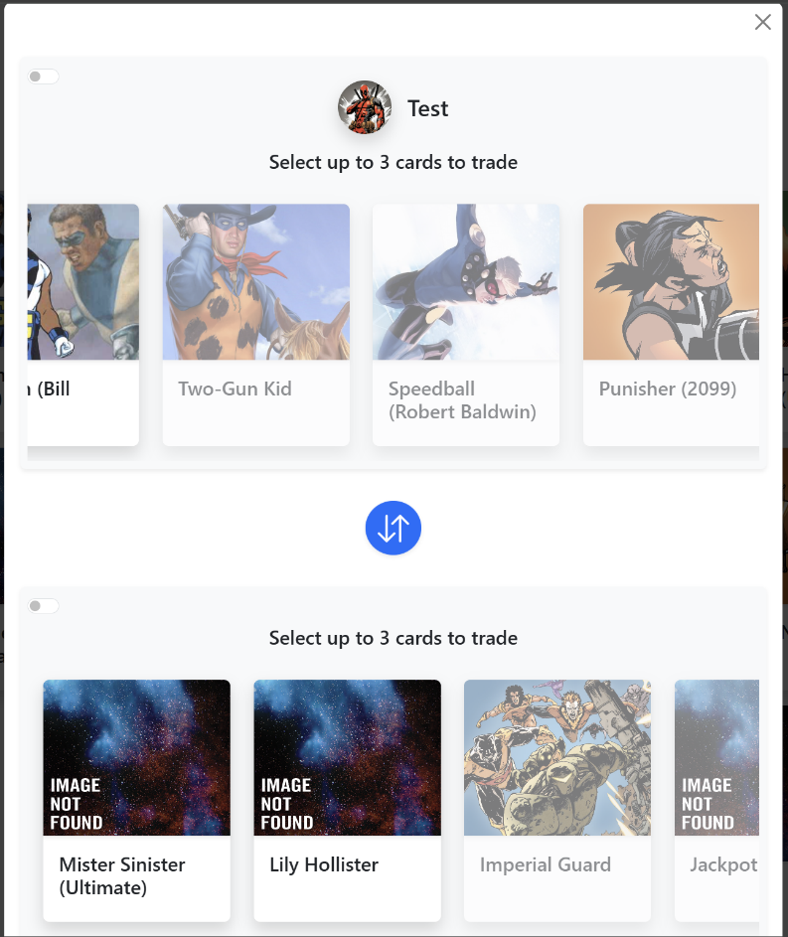
A differenza della sezione Baratto qui si potranno scegliere fino ad un massimo di 3 carte da poter selezionare per lo scambio. Le offerte verranno ovviamente gestite come descritto in precedenza.
  - Settings
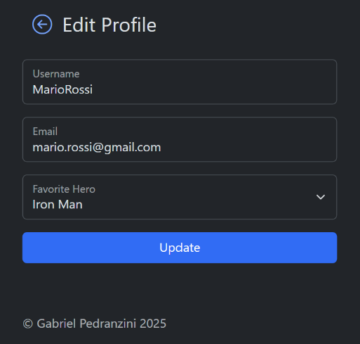
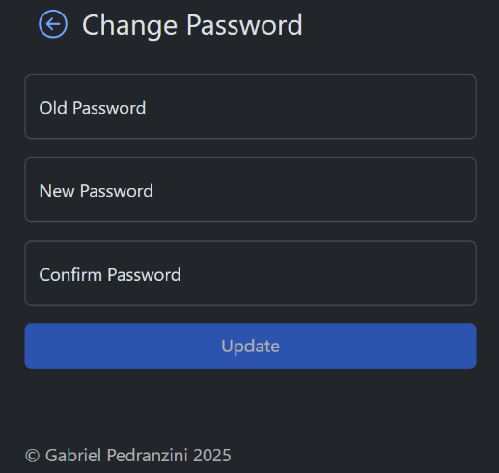
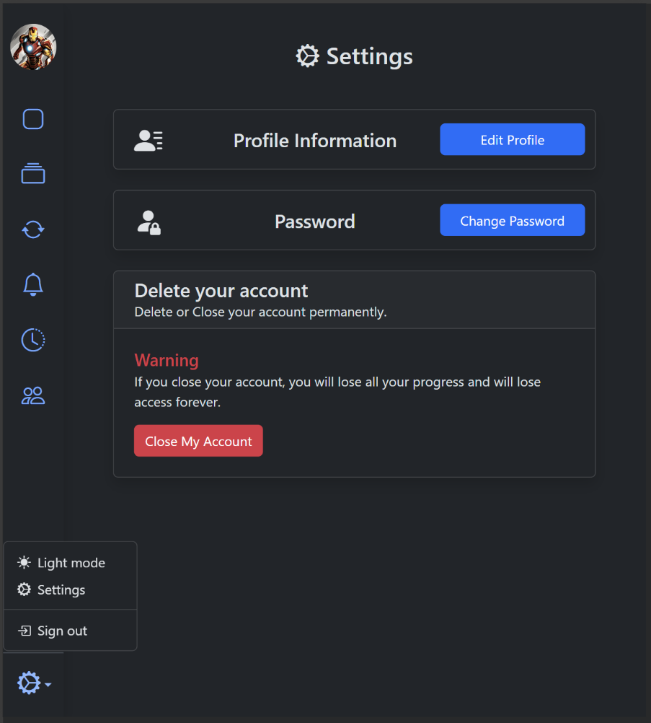
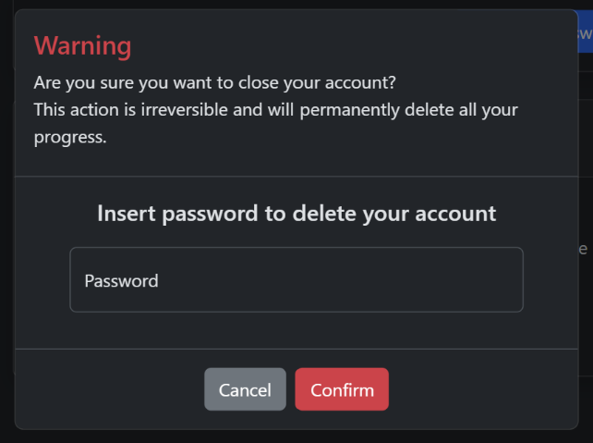
Infine, abbiamo le impostazioni dove si potranno andare a cambiare il tema dell’applicazione scegliendo tra dark e light, effettuare il logout e delle modifiche al profilo utente. L’utente potrà andare a cambiare tutte le informazioni inserite in fase di registrazione mantenendo le limitazioni definite in precedenza. Sarà anche possibile andare ad eliminare definitivamente l’account andando a perdere così tutti i progressi ottenuti.

Frontend
Il frontend è stato sviluppato utilizzando il framework React.js, implementato con Vite. Grazie alle caratteristiche modulari del framework, è stata definita una struttura che facilita la manutenzione e lo sviluppo dell’applicazione. Sono state create delle classi comuni per le pagine con layout simili, personalizzando le logiche specifiche per ciascuna pagina.
Tutte le richieste del frontend verso il backend sono centralizzate e gestite nel file ApiRequest.jsx, che si occupa anche, in combinazione con il componente AuthGuard.jsx (utilizzato per alcune pagine), di gestire il reindirizzamento alla pagina di login nel caso in cui l’utente non disponga delle necessarie autorizzazioni di accesso.
La navigazione tra le pagine è gestita attraverso le rotte definite nel componente App.jsx, che viene montato sul file index.html, rappresentando il punto di ingresso per l’utente finale.
Le dipendenze del progetto sono gestite tramite il gestore di pacchetti NPM e possono essere consultate nel file package.json.

Backend
Il backend è stato realizzato utilizzando il framework Express, con JavaScript come linguaggio di programmazione. La struttura dell’applicazione è organizzata in modo chiaro e suddivisa in diverse sezioni principali:
- Routes: qui sono definite tutte le rotte, includendo i percorsi e i metodi associati, dove vengono esposte le API.
- Controllers: questa parte contiene la logica applicativa, ovvero il codice che gestisce le operazioni e le interazioni con il database.
- Models: include i modelli DAO (Data Access Object), che facilitano la comunicazione tra il backend e il frontend.
- Middleware: ospita le funzioni middleware, utilizzate per accedere e gestire le richieste e le risposte. Sono anche impiegate per verificare in modo centralizzato la presenza e la validità dei token JWT prima di ogni richiesta e per inviare eventuali errori al client.
- Cronjob: contiene il cronjob schedulato alle 2 di mattina per gestire e aggiornare i dati dei supereroi salvati nel DB e richiesti tramite l’api https://developer.marvel.com/docs.
Il file principale dell’applicazione backend è index.js, che funge da punto di ingresso e importa tutti i moduli necessari per garantire il corretto funzionamento del sistema.

Database
Per la memorizzazione dei dati è stato scelto il database NoSQL MongoDB. Per gestire l'intera applicazione, sono state definite e utilizzate le seguenti collezioni:
  - Avatars
Contiene l’elenco dei possibili Avatar che un utente può andare a scegliere con la seguente struttura:
- _id
- superhero
- file
  - Characters
Contiene l’elenco di tutti i personaggi Marvel scaricati tramite api e le rispettive informazioni. Di seguito la struttura:
- _id
- id
- __v
- comics
- createdAt
- description
- events
- hero
- image
- series
- updatedAt
  - Offers
Contiene l’elenco di tutte le offerte con la seguente struttura:
- _id
- figurine_offerente
- id_utente_offerente
- figurine_acquirente
- id_utente_acquirente
- stato
- createdAt
- updatedAt
- __v
  - Payments
Contiene il registro dei pagamenti per l’acquisto dei crediti. Di seguito la struttura:
- _id
- id_utente
- paymentId
- amount
- crediti
- stato
- createdAt
- updatedAt
- __v
  - Users
Contiene l’elenco di tutte le informazioni relative all’utente tra cui l’album. Di seguito la struttura:
- username
- email
- password
- favoriteHero
- crediti
- album (array di oggetti con i seguenti attributi):
  - id_figurina
  - stato
  - createdAt
  - updatedAt
- createdAt
- updatedAt

